**Moção Nº 418/2022**

A Câmara de Vereadores de Itapevi, por meio do Vereador Rafael Alan de Moraes Romeiro que subscreve este documento, aprova a Moção de Aplausos a “MUF Association (Movimento União Freestyle) ” na pessoa do seu Diretor mais conhecido como “Alemão” por apoiar diversos eventos esportivos e culturais além de apresentações esportivas voltadas a pratica de esportes radicais na cidade de Itapevi/SP.

**JUSTIFICATIVA**

Senhor Presidente; -

Senhoras Vereadoras; -

Senhores Vereadores; -

A Câmara Municipal de Itapevi, através de seu Vereador que subscreve este documento, aprova a Moção de Aplausos a “MUF Association (Movimento União Freestyle) ” na pessoa do seu Diretor mais conhecido como “Alemão” por apoiar diversos eventos esportivos e culturais além de apresentações esportivas voltadas a pratica de esportes radicais na cidade de Itapevi/SP. Fundada em 21/06/2011, a M.U.F ASSOCIATION é uma associação de esportes radicais e Cultura urbana. M.U.F. surgiu com o intuito de organizar o esporte radical de rua no Brasil com competições com categorias Iniciante, Amador e Profissional além de prestigiar a categoria Master, assim a M.U.F avalia defini o atleta através de competições. Não só a organização do esporte no Brasil mais também um formado de campeonatos fácil de entender para o público e dinâmica para os atletas. A M.U.F. também está criando uma mídia, isso possibilita que o atleta divulgue seus apoiadores e patrocinadores e marcas próprias, possibilitando que o atleta viva dos esportes. Lembrando que A M.U.F. é um movimento independente organizado por atletas para atletas. Além do esporte a M.U.F. também organiza e apoia eventos culturais e sociais. Diante desse excepcional feito, promovo aqui essa singela homenagem.

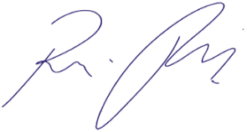Sala das Sessões Bemvindo Moreira Nery, 22 de junho de 2022.

Vereador Rafael Alan de Moraes Romeiro

Presidente

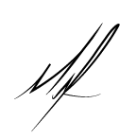PODEMOS

Maurício Alonso Murakami

Vereador